PVC糊树脂上半年低迷下半年不看好

中国电石网讯：
眨眼间2015年已经过半，上半年国内糊树脂市场继续沉溺在下跌的行情之中，整体走势惨淡低迷，企业的主流报价由年初的高点7900元/吨跌至目前的低点7100元/吨，跌幅高达10.13%。
过去的半年中，国内糊树脂市场的突出特点主要是：原料支撑力度不足、开工率低、库存压力大、需求疲软、低价让利打市场、投产项目延后推迟等。
价格跌宕起伏 低点频频刷新
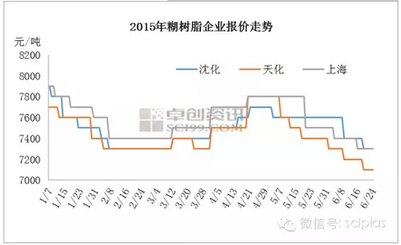
图1
2015年上半年，糊树脂市场价格跌宕起伏，春节前期，市场延续2014年底跌势，价格一路下滑，直至3月份春节过后，下游需求陆续恢复加上市场人士心态的转变，市场价格才得以上调，但是整体的上涨幅度较为有限。进入6月份随着天气逐渐炎热加上麦收等影响下，下游制品企业开工大幅下挫，糊树脂价格再度打开下行通道。
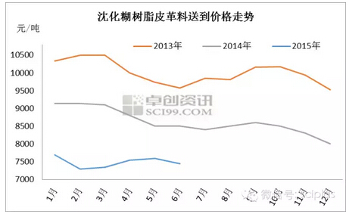
图2
2015年上半年糊树脂价格低点频频刷新，而且一年更比一年低。以沈阳化工皮革料2013-2015年的价格为例，由图2中可以看出，糊树脂价格整体处于下行走势，2013年糊树脂价格最高达10500元/吨，截至2015年6月底糊树脂价格跌至7400元/吨，下跌3100元/吨。短短2年多时间里，糊树脂价格跌幅高达29.52%，下跌幅度令人惊叹。
上半年产能增速放缓
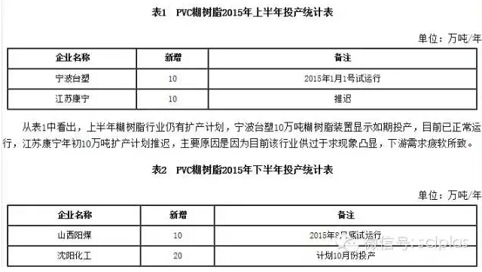
下半年糊树脂行业仍有30万吨的投产计划，卓创预计，山西阳煤和沈化都将会如期投产，推迟的可能性不大。
行业整体开工率低
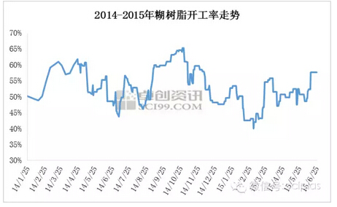
图3
从图3中可以看出2015年上半年糊树脂行业整体开工较2014年相比出现下滑，据统计，2015年上半年糊树脂行业平均开工维持在49.7%，较去年行业开工54%相比，跌幅高达4.3%。产能越来越大，开工却越来越低，由此可以看出糊树脂行业目前的可悲状态。
原料电石走势跌跌撞撞
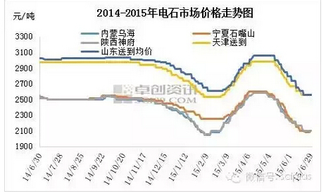
图4
2015年上半年电石价格跌宕起伏，春节前市场延续2014年的跌势，春节前价格跌至极低水平。春节后价格开始迅速上涨，截止4月中旬总共上涨了9轮左右，电石出厂价格从春节前的接近2000元/吨一路涨至2600-2650元/吨。其主要因春节前价格过低，电石炉停车过多，产量明显下降，所以节后超跌反弹，不断涨价以刺激电石炉开启。5月中旬电石价格急转直下，一个多月时间价格已降至春节前低位，且最低成交价已远远低于春节前，比2007年的最低价更低。价格下调主要因PVC企业5、6月份集中检修，电石需求量偏低，外加电石炉在上轮涨价的刺激下陆续开启。产量高而需求少，市场供需失衡局面明显，价格快速下滑至今。
需求疲软 支撑力度有限
今年上半年糊树脂主力下游走势低迷，整体出货情况较为一般。自国际金融危机以后，糊树脂下游制品行业陷入困境，国内经济形式不佳，下行压力较大，导致糊树脂下游制品企业需求增速放缓，由此也加剧了糊树脂行业产能过剩的步伐。据了解，今年上半年下游制品需求量增长率为10%左右，而糊树脂行业近几年产能大幅扩增，需求远不及产能过剩的速度，故导致行业内相互诋毁，低价频频再现。
进口同比减少 出口同比增加
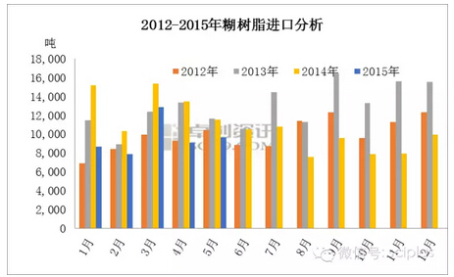
图5
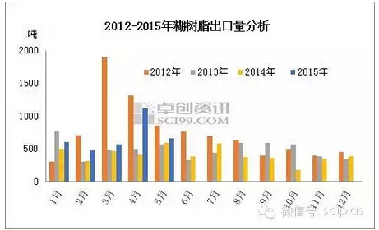
图6
2015年1-5月PVC糊树脂累计进口48.08千吨，累计进口量比去年同期相比减少26.88%；PVC糊树脂累计出口3.42千吨，累计进口量比去年同期相比增加49.06%。今年上半年进出口的主要特点是进口量减少，其出口增加，主要原因为国内供应量充裕且价格较低具有较大的竞价优势。
糊树脂下半年行情展望
上半年国内糊树脂走势低迷疲软，下半年能够逆袭？小编认为，下半年糊树脂市场走势不容乐观，新增产能继续释放，低价竞争将持续，下游需求仍将低迷续市，下面来看一下原因分析。
供应方面：山西阳煤集团年产10万吨装置8月末投料，随后出料投放市场；沈阳化工年产20万吨装置将于10月份正式投入使用。本就严重过剩的糊树脂行业又将新添重磅产能，供应量继续增加严重影响了该行业的有序发展。
需求方面：进入下半年，下游需求进入传统淡季，开工负荷将大幅降低，甚者停车观望，对糊树脂需求量大幅减少，情况不容乐观。
综上所述：2015年下半年国内糊树脂市场难改弱势局面，场内供应量持续增加，需求却有所萎缩，在这种大环境下，市场难以逆袭成功，所以，卓创认为，下半年糊树脂市场价格将出现下探走势，预计皮革料价格将维持在6500-7400元/吨，手套料价格将维持在6300-7200元/吨。（来源：卓创资讯）

